Příklad dobré praxe
Individuální a skupinová podpora žáků s překážkami v učení
Doučovala jsem sedmiletého žáka první třídy. Největší problém měl s psaním a rozlišováním písmen. V průběhu doučování se ukázalo, že má také velké problémy s udržením pozornosti, proto se mi neosvědčily aktivity, které zahrnovaly jen psaní na papír (pracovní listy, doplňování atd.). Tyto aktivity ho spíše nebavily a většinou je nechtěl dělat. Ačkoli se v tomu našem doučování nešlo úplně vyhnout, snažila jsem se vymýšlet i takové aktivity, ve kterých si čtení a psaní procvičí formou hry.
Aktivita:
Cílová skupina: žáci 1.-2. třídy s problémem rozlišovat písmena a skládat slova (přehazují písmena ve slovech, vynechávají)
Pomůcky: vytištěné pracovní listy, písmena ze stolní hry Scrabble

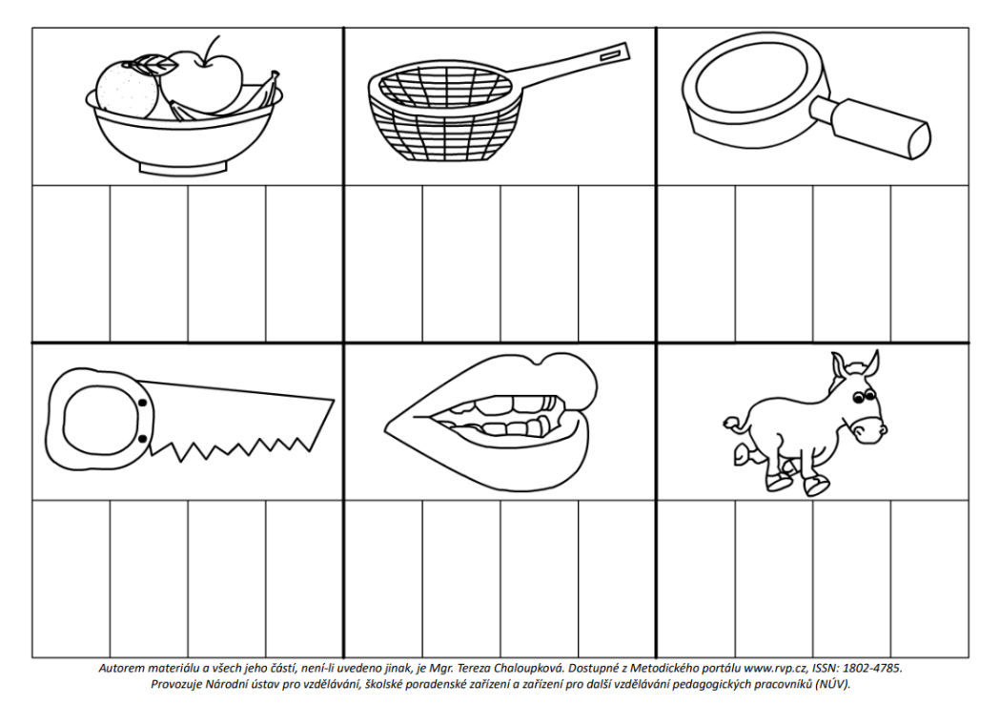
Na stránce Veselá chaloupka jsem našla výukové materiály pro procvičování českého jazyka pro 1. třídu. Našla jsem jeden materiál, který obsahoval obrázky věcí, jež jsou na čtyři písmena, a pod každým obrázkem jsou kolonky na zapsání slova.

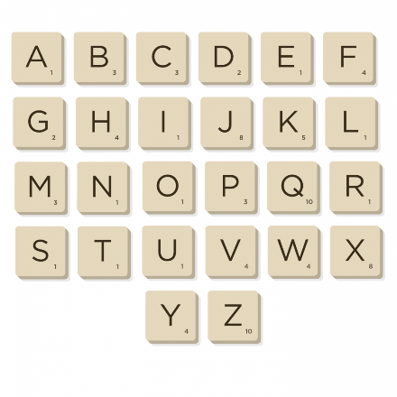
Dále jsem použila čtverečky s písmenky ze stolní hry Scrabble, která jsem do hodiny doučování přinesla, a žák skládal slova na obrázcích z těchto písmenek. Touto formou jsme zapojili také hmatové vnímání a vytvořili z toho hru, díky čemuž žák dobře udržel pozornost a bavilo ho to, zároveň však procvičoval písmena a skládání slov.

Tento materiál se dá využít i pro běžné procvičování psaní písmen rukou, touto formou s písmenky ze Scrabblu jsem to však ozvláštnila a písmena jsme potom mohli použít i pro jiné aktivity (například zkusit z písmen složit nějaké nové slovo, co nejdelší/nejkratší slovo, vymyslet slova začínající na určité písmeno atd.).
Při této aktivitě doporučuji vzít s sebou přesně takový počet písmen, který žák bude pro sestavení slov na pracovním listu potřebovat (popřípadě jen pár písmen navíc), aby to ulehčilo hledání a nebylo tam velké množství písmen navíc, která by žáka rozptylovala.

Odkaz na materiál: https://dum.rvp.cz/materialy/vyskladej-pismena-pod-obrazky-4-pismena.html

